1. 两台电脑在一个局域网
2. 电脑A的某个文件夹右键属性->共享->共享高级设置->共享打勾

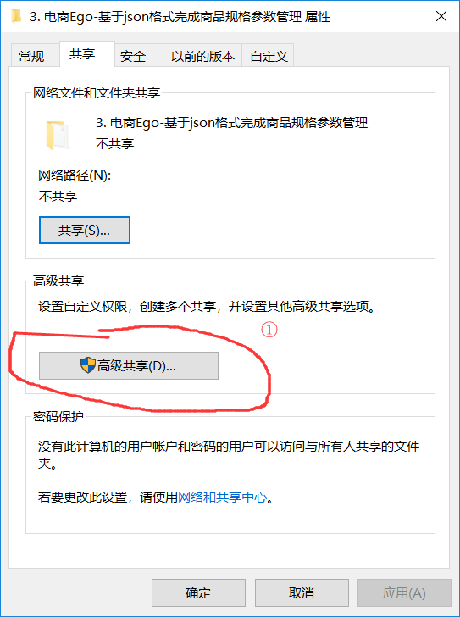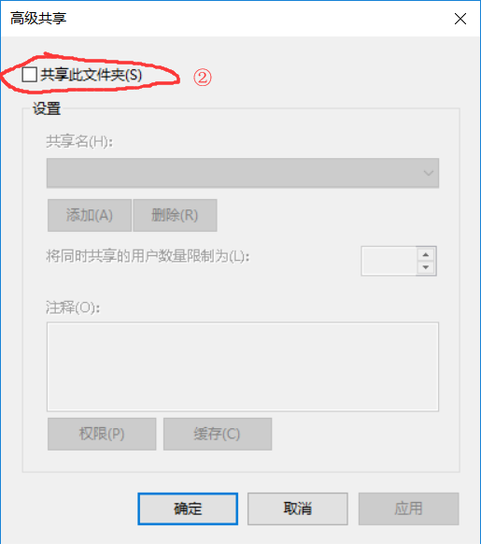

1. 设置权限，添加Everyone用户，设置其权限为读取。

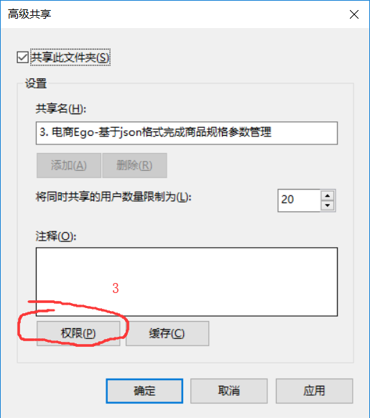

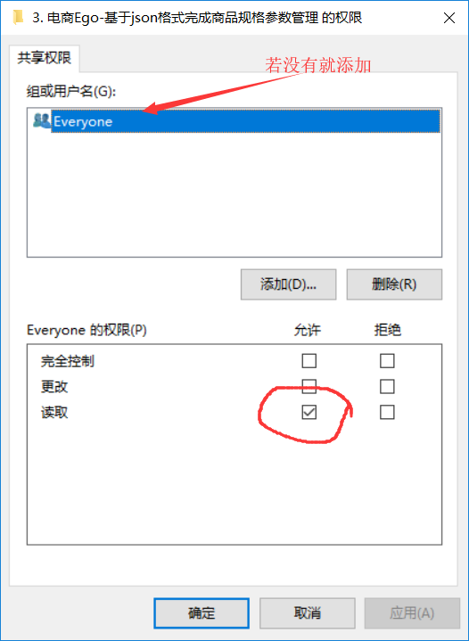

1. 退出回属性->共享栏，点击共享，下拉菜单选择Everyone，点击添加按钮。

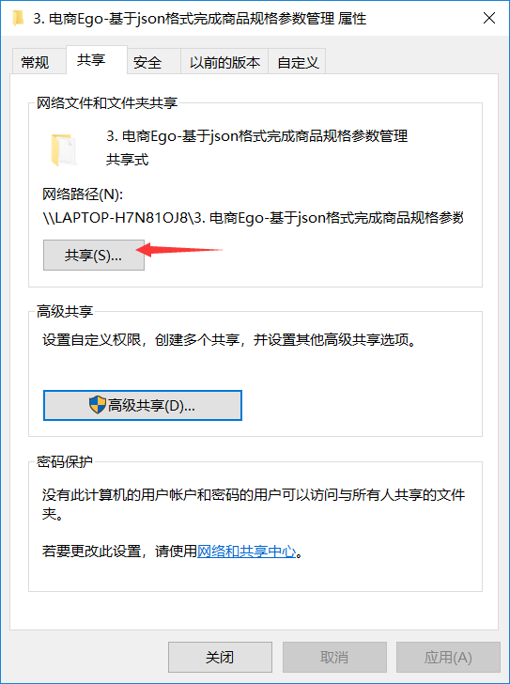

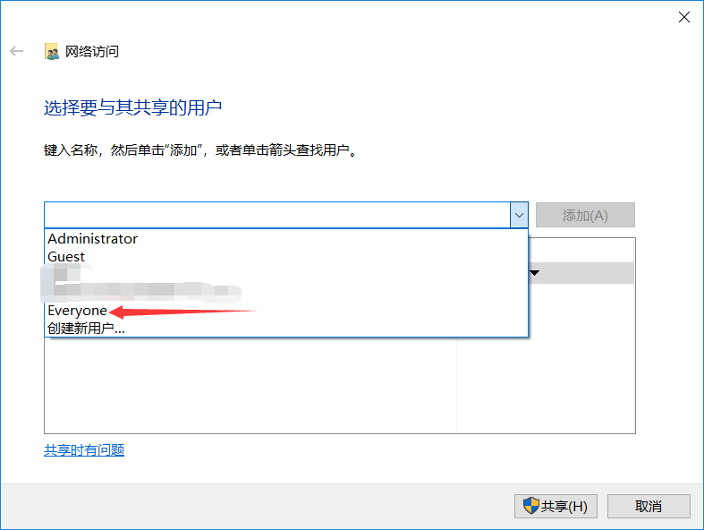

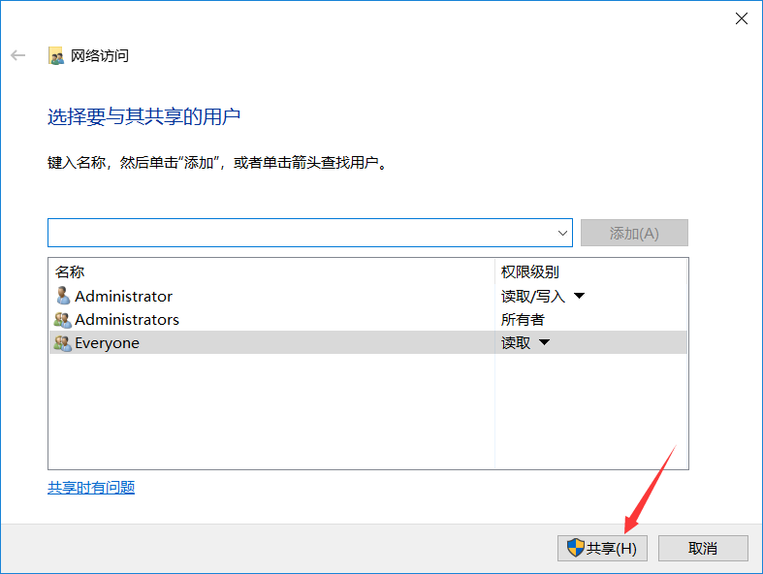

1. 电脑B通过资源管理器地址栏输入：//电脑A名或IP 来访问被共享的文件夹。或者通过资源管理器->网络。

